Репетиционный экзамен по предмету «Биология»

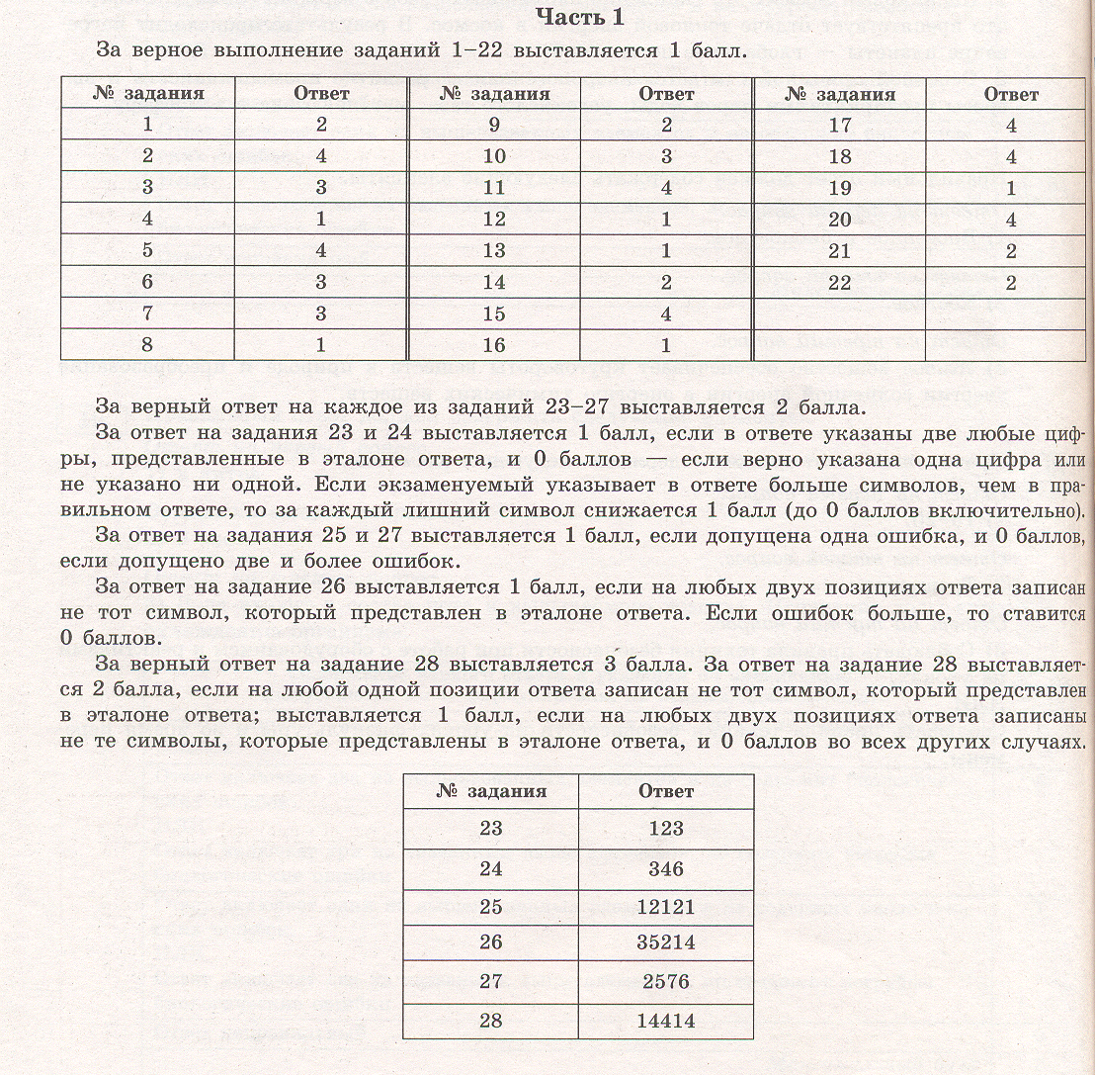

Часть 2.
Критерии оценки выполнения заданий с развернутым ответом
Задания оцениваются этой части оцениваются в зависимости от полноты и правильности ответа.

29. Правильный ответ должен содержать следующие элементы:
1. Наибольшую опасность представляет вирус гепатита С.
2. Вирус С обладает высокой способностью к мутациям.
3. Из –за высокой изменчивости вируса против него не существует вакцины.

Содержание верного ответа и указания по оцениванию (допускаются иные формулировки ответа, не искажающие его смысла) | Баллы
Ответ включает в себя три названных выше элемента, не содержит биологических ошибок. | 3
Ответ включает в себя два из названных выше элементов и не содержит биологических ошибок.  Или  Ответ включает в себя три из названных выше элементов, но содержит негрубые биологические ошибки. | 2
Ответ включает в себя один из названных выше элементов и не содержит биологических ошибок.
Или
Ответ включает в себя два из названных выше элементов, но содержит негрубые биологические ошибки
Ответ неправильный | 0
Максимальный балл | 3

30. Правильный ответ должен содержать следующие элементы:
1. Вселенная –Солнце; растения –животные;
2. кислород;
3. гемоглобин.

Содержание верного ответа и указания по оцениванию (допускаются иные формулировки ответа, не искажающие его смысла) | Баллы
Ответ включает в себя три названных выше элемента, не содержит биологических ошибок. | 3
Ответ включает в себя два из названных выше элементов и не содержит биологических ошибок.  Или  Ответ включает в себя три из названных выше элементов, но содержит негрубые биологические ошибки. | 2
Ответ включает в себя один из названных выше элементов и не содержит биологических ошибок.
Или
Ответ включает в себя два из названных выше элементов, но содержит негрубые биологические ошибки
Ответ неправильный | 0
Максимальный балл | 3

31.
Содержание верного ответа и указания по оцениванию (допускаются иные формулировки ответа, не искажающие его смысла) | Баллы
Верно указаны следующие элементы ответа:

Энергозатраты во время пешей прогулки—1080 ккал.
Заказанные блюда: Фреш МакМаффин, апельсиновый сок, вафельный рожок, картофель по деревенски.
Калорийность заказанного ужина –1055 ккал; количество углеводов—130г.
Верно указаны энергозатраты во время пешей прогулки, приведено заказанное меню, указаны калорийность ужина и содержание углеводов в нём. | 3
Верно указаны энергозатраты во время пешей прогулки; приведено меню, соответствующее условию задания по калорийности; указаны калорийность ужина и содержание углеводов, но в меню не учтено требование, что в него должны входить Фреш МакМаффин, апельсиновый сок и не должно входить мороженое с шоколадным наполнителем.  Или  Верно указаны энергозатраты во время пешей прогулки; приведено меню, соответствующее условию задания, но не указаны или указаны неверно калорийность ужина или содержание углеводов. | 2
Верно указаны только энергозатраты во время пешей прогулки. | 1
Ответ неправильный | 0
Максимальный балл | 3

32.
Содержание верного ответа и указания по оцениванию (допускаются иные формулировки ответа, не искажающие его смысла) | Баллы
В ответе должны быть указаны следующие элементы:
1.Гликоген –высокомолекулярное соединение, которое относят к углеводам.
2. В процессе обмена веществ в печени животного из белка могут синтезироваться углеводы.
Ответ включает два названных выше элемента, не содержит биологических ошибок. | 2
Ответ включает один из названных выше элементов.  Или  Ответ включает два названных выше элемента, но содержит негрубые биологические ошибки | 1
Ответ неправильный | 0
Максимальный балл | 2

